Y si...

Porque acepté la invitación,
- Del uso de la ficción

Acepté la invitación a participar en un seminario sobre los zombis con motivo del aniversario de la película de culto de Romero, si bien tengo escasa inclinación como espectadora a regalarme con sustos porque la realidad en este caso me basta ampliamente. Con ocasión de intervenciones anteriores o de proyectos anteriores , he podido hacer uso de monstruosidades, construcciones contra natura o prácticas sobrenaturales para comunicar una manera de (inter)actuar y de crear un entorno permanentemente vinculado con las tecnologías, desde un punto de vista feminista. Puedo, aquí compartir con los organizadores/as de este evento, el uso de figuras fantásticas de ficción dentro de una estrategia de comunicación de situaciones complejas, a menudo como resistencia a las utilizaciones dominantes y dominadoras de la cultura y de la tecnología.

- De la identificación

“Act as if a woman was your location”
Una imagen de ficción puede ayudarnos a figurar, visibilizar o hacer perceptible, una posición, una experiencia que sentimos, que vivimos. Por ejemplo en los relaciones sociales de género, “y si” no fuéramos la mujer que la educación, los medios, la historia, la política presentan y definen. “Y si” por tanto, no definiéramos como “hombre” en función de las representaciones políticas, históricas y otras.
A fin de elegir la identidad mujer como resistencia, como acto político, como acto creador y creativo, pude, tuve que efectuar un traslado dentro de las normas y los códigos que me definen, imaginarse cyborg, vampiresa bruja, imaginarse otra para poder ser una misma, para darse la capacidad de pensar fuera de los estereotipos, fuera de las normas y de los códigos.

Porque las mujeres, al igual que aquellos a los que lo político, lo religioso definen como “Otros”, no siempre han sido reconocidas por los sistemas de poder como seres dotados de razón, alma, derechos y responsabilidades.

J't'ai pas dit que j'étais un démon, c'est ce que l'Eglise martèle sans arrêt, les femmes, les noirs, les infirmes, les gays et nous! Ça te plait de vivre au Moyen-Age.

¡No te dije que era un demonio, es lo que la Iglesia machaca sin cesar, las mujeres, los negros, los disminuidos, los homosexuales y nosotros! ¿Te gusta vivir en la Edad Media?

¿“Y si” necesitáramos pensar nuestro propio cuerpo de otra manera, probar sus elecciones, sus posibilidades, sus límites? Porque limitarse a leer el cuerpo como una seña de identidad fue la manera en la que los hombres regularon el cuerpo de las mujeres. ¿“Y si” los objetos no fueran demasiado pesados, y si las herramientas no fueran demasiado técnicas, “y si” las tecnologías fueran nuestras aliadas, nuestros vínculos, “y si” el cyborg estuviera más cerca de mi sentimiento de corporalidad, de identidad que la imagen de las mujeres en los medios?

La tecnología ha transformado nuestra vida diaria, nuestra relación con el trabajo, con la comunicación e incluso con el cuerpo y con la maternidad. Las mujeres y las máquinas tienen una larga historia común. Las mujeres han creado máquinas, les han dado sus nombres o llevado en su seno: perforadoras, ordenadores, lampistas... Las máquinas han sido adaptadas a las mujeres y vice-versa, las mujeres se las han apropiado y a veces se han identificado con ellas.
“La machine n’est pas une chose qui doit être animée, adorée et dominée. La machine c’est nous, nos processus, un aspect de notre incarnation, de notre corps. Nous pouvons être responsables pour des machines ; elles ne nous dominent ni ne nous menacent ; nous sommes responsables des limites ; nous sommes les limites. Jusqu’à maintenant (il était une fois), l’en-corporation féminine semblait naturelle, organique, nécessaire et l’en-corporation féminine semblait signifier de la technique dans la maternité et dans ses extensions métaphoriques. C’est seulement en n’étant pas à notre place que nous pourrions prendre un plaisir intense dans les machines et puis en utilisant l’excuse qu’il s’agissait d’une activité organique après tout, qui convenait aux femmes.”

“La máquina no es una cosa que tiene que ser animada, adorada y dominada. La máquina somos nosotras, nuestros procesos, un aspecto de nuestra encarnación, de nuestro cuerpo. Podemos ser responsables por las máquinas; no nos dominan ni nos amenazan; somos responsable de los límites, somos los límites. Hasta ahora (erase una vez) la in-corporación femenina parecía algo natural, orgánico, necesario y la in-corporación femenina parecía significar técnica en la maternidad y en sus extensiones metafóricas. No estando en nuestro papel es la única forma en que podríamos tomar un intenso placer en las máquinas y luego, recurriendo a la disculpa de que se trataba de una actividad orgánica después de todo, que convenía a las mujeres.”
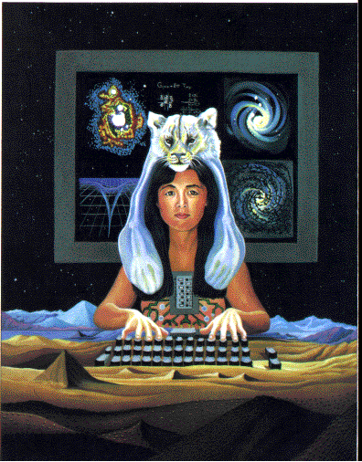

El monstruo, la mujer, el cyborg, el otro como límites, como figura que actúa, reacciona, modifica a través de su “extrañeza”, su “inadecuación”, provocando nuevos pensamientos, nuevas acciones. Si lo que se define como la esencia de las mujeres y de los demás, es una mecánica, una construcción socio-política, prefiero asumirme como construcción, como creación.

He hablado aquí de la figura del cyborg pero también podría, para dar otra carne que la del cuerpo de la mujer marcada, definido por los poderes dominantes, utilizar la del vampiro (Ver por ejemplo la novela Fledgling de Octavio Butler o la figura del vampiro citada en Modest Witness@second millenium de Donna Haraway).
Pero aquí en el espacio dado para texto, quisiera dar un rodeo y detenerme en otra monstruosidad: la súper heroína; recurriré a Buffy la cazadora de vampiros.

- De la redistribución, del saber

Por un lado, esta serie no escapa a la ley del género: una chica joven, la Elegida, está encargada luchar contra el Mal, encarnado por vampiros, espíritus, demonios, monstruos y como mínimo, una vez por temporada, ha de salvar al mundo del apocalipsis que lo transformaría en una zona de juegos para el Mal. Por otro lado, durante esos diferentes combates, Buffy y sus amigos hacen alianzas contra natura para asegurarse la victoria, para proteger su amistad y sus amores. La propia Buffy muerta-viviente, se asociará, aceptará, disculpará, amará a vampiros enamorados, demonias vengadoras, fantasmas, hermanas artificiales, brujas informáticas... Porque la victoria, porque la amistad, el conocimiento necesarios a la supervivencia del mundo no se crean en la pureza. Los errores, las pasiones, los accidentes se producen en los riesgos tomados en relación al poder y al Mal.

“The hunt is now on for more than a century.
What has worn off completely in that time is any concept of purity? There is no outside. And there is no revolution without taking part in the system. You can’t fight the system if you’re not able to feel it.
At least, some of us should.
Out-fashioned as our ideas about purity, are our ideas about class.. Getting organized is a multitude thing. Love it or leave it!”

La caza está ahora abierta para más de un siglo.
Lo que se ha desgastado totalmente en ese tiempo es cualquier concepto de pureza. No hay entorno exterior. Y no hay revolución sin participar en el sistema. No puedes luchar contra el sistema si no eres capaz de sentirlo. A lo menos, algunos de nosotros deberían. Tan pasadas de moda como nuestras ideas sobre la pureza, están nuestras ideas las clases. El organizarse es asunto de multitudes. ¡Lo tomas o lo dejas!

Habiendo establecido lo que precede, comentaré el último episodio de de la última entrega de Buffy. En este episodio, estamos en la lucha final, el último enfrentamiento con las hordas de vampiros, que será decisivo una vez más para la supervivencia del mundo.
En los episodios anteriores, la autoridad de Buffy ha vuelto a ser cuestionada; las Slayers potenciales (que se han juntado para escapar de los asesinos lanzados por el Mal) la han expulsado y se interrogan sobre otro sistema de poder: la democracia. ¿Cómo un grupo sin líder puede tomar decisiones, cómo saber si estas decisiones son las correctas? Mientras que ellas no tienen la experiencia del poder, sus poderes estando en estado latente, su saber, su vista están confusos, cegados. Como consecuencia de una serie de acontecimientos, Buffy vuelve y ha tomado su decisión más difícil, tras las numerosas alianzas contra natura ya mencionadas: la de compartir el poder.
Este poder, él de la slayer, se transmitirá a través de un objeto del pasado forjado por las antiguas brujas quienes se le dieron a Buffy, en un episodio anterior. Gracias a los dones de Willow, bruja lesbiana informática, presente desde el principio de la serie, este objeto como conector en la historia de las slayers. Recurriendo a las míticas brujas (“Oh my Goddess”), Willow y el hacha catalizan y redistribuyen el poder, el espíritu del pasado hacia las Slayers sin activar. Así, ya no habrá una única Elegida, sustituida a su muerte por la siguiente, sino una multitud de Elegidas; los poderes latentes y potenciales están ahora activados: Are you ready to be strong?
Aquí no solo se trata de crear un ejército para afrontar a otro, sino también de alterar las reglas del juego, los códigos ancestrales establecidos, como dice Buffy por un grupo de viejos “chochos”.
(« In every generation there is a Chosen One. She alone will stand against the vampires, the demons and the forces of darkness. She is the Slayer »;
“En cada generación hay una Elegida. Ella sola hará frente a los vampiros, los demonios y las fuerzas de la oscuridad. Ella es la Asesina”)
Para alterar el presente, Buffy y Willow se confrontan y se conectan con el pasado que dictó las reglas de sus papeles, de sus lugares. Pero estas reglas son baldías en la situación actual, ya que la victoria solo puede alcanzarse con un poder compartido y colectivo. Terminado el combate, estando los poderes activados en todas, cada una podrá elegir actuar o no; y sobre todo a partir de entonces, formarán parte de una comunidad. No serán solo una a la vez, pero todas.

Nuestro lugar, nuestro uso de las tecnologías solo podrán desarrollarse mediante la redistribución de las capacidades, el acceso a los códigos, la ocupación de las redes.

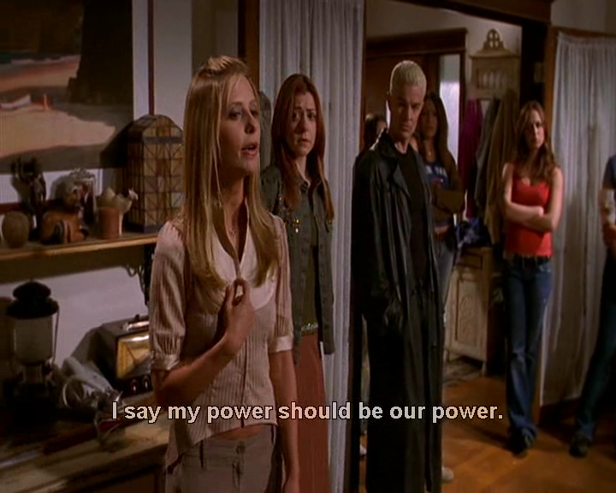
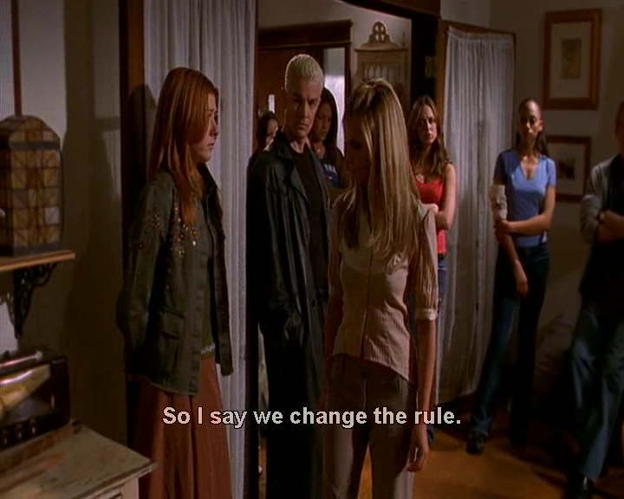
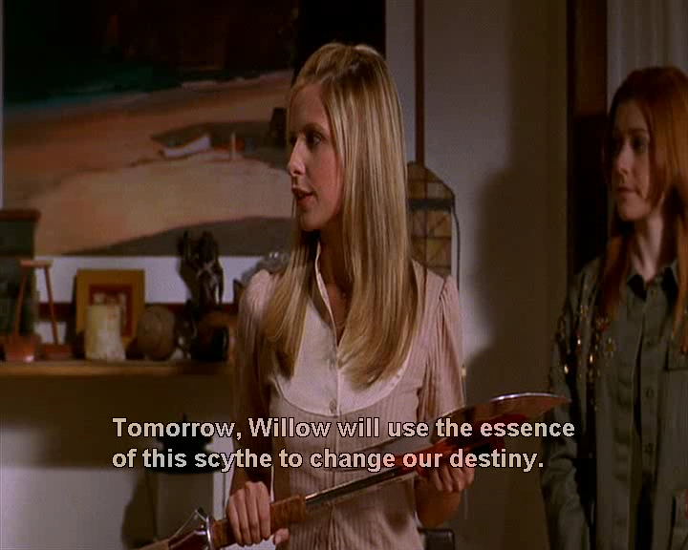

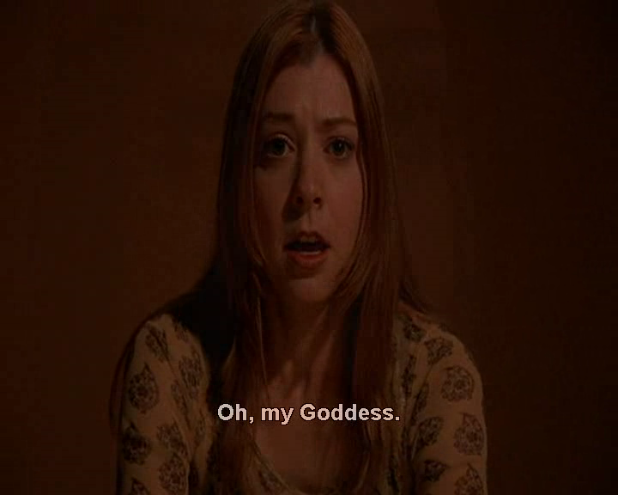
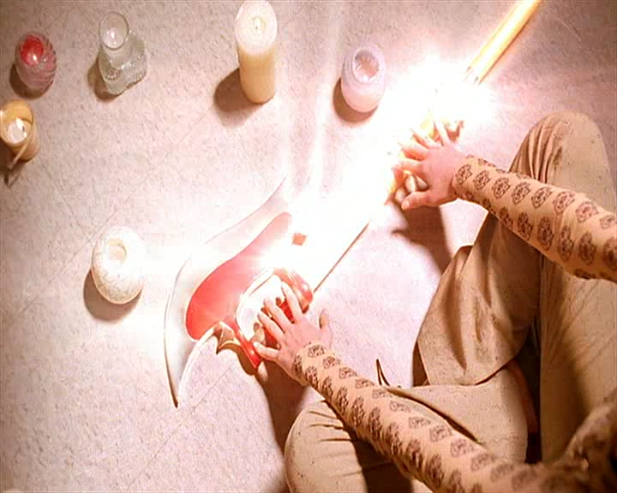
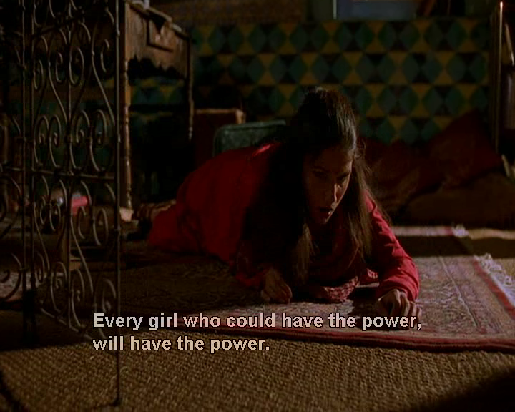

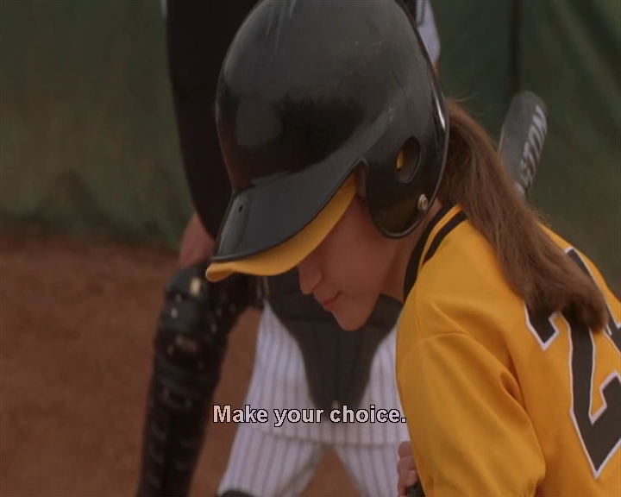
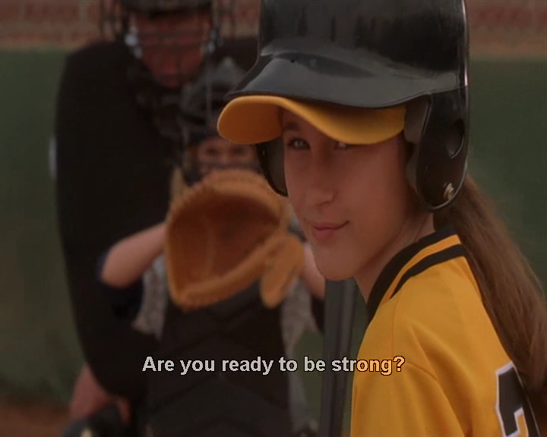

No somos ángeles, los poderes y los saberes transmitidos los generan y crean otros; se trata también de denunciar los poderes y saberes sufridos, así como de derribarlos y de tomarlos. Hay también cierto placer en poseerlos y usarlos, que no deberíamos negar; ahí también queremos confrontarnos y tener contacto con ellos. ¿Y por qué no?, ¿Por qué no proponer gestos ambiguos, cambios trans-formativos, prácticas arriesgadas, mezclas inestables, asociaciones arriesgadas? ¿Y si y si administráramos unos servidores, y si abriéramos las máquinas, y si entendiéramos los códigos y si transformáramos la imagen de las mujeres en los sistemas tecnológicas? Ellas no son únicas, excepcionales, son múltiples.

- Para el uso del laboratorio

Yo soy, yo escribo aquí, como representante de la práctica de un colectivo llamado Constant. Constant es una asociación sin ánimo de lucro de Bruselas, creada en 1997, que sitúa su actividad en las prácticas culturales de las nuevas tecnologías. Ello quiere decir que organizamos eventos, publicamos textos, animamos sitios web, diseñamos software...en el marco de proyectos en los que artistas, técnicos/as, teóricos/as, aficionados/as de distinta índole, parados/as...se encuentran.
El enfoque de Constant es resueltamente feminista y defiende desde hace mucho tiempo una posición crítica y alternativa frente a la propiedad intelectual y a la noción de autor.
Utilizamos también estas monstruosidades, estas maravillas, estos futuros posibles como vehículos para desplazarnos dentro de nuestras prácticas, para desplazarnos en nuestros puntos de vista. Haciendo uso sin restricción del “Y si” de la ciencia ficción, de las películas fantásticas.
Estas figuras de ficción nos permiten idear disposiciones, yuxtaposiciones, alianzas inéditas. Nos ayudan a conectar mundos virtualmente, por la imaginación, nos invitan a una experimentación que empezaría con “Y si”, ficción, prospección, experimentación, “Y si”. ¿Y si tuviéramos facultades de empatía y si la rareza ya no existiera, y si lo privado ya no existiera, y si pudiéramos imaginar otra igualdad? ¿Y si fuera posible un vínculo entre los trabajadores del hogar, trabajadores domésticos, artistas, amas de casa, programadores de software libre, hackers? ¿Y si existiera un vínculo entre las cercas de los terrenos y la privatización del cuerpo de las mujeres? ¿Cuáles serían las consecuencias de la vuelta al uso de los commons por éstas? ¿Y si el W3C fuera investido por el queer? ¿Y si contáramos el futuro en lugar de mercados y estadísticas? Y si, y si...
La especulación, la ficción y la ciencia ficción como medios y espacios para aprehender una realidad hecha de errores, casualidades, de encuentros híbridos, de mutaciones que, de momento, parecen difíciles de aceptar: la transformación del género, la mutación del trabajo, el traslado de las fronteras y los cuerpos, el vínculo entre nuestras identidades y las máquinas.

Gracias a consonni y a Nicolas Malevé
Copyright © 03/03/2008 Laurence Rassel (excepto imágenes)
Copyleft: Este texto es libre, puede redistribuirlo o modificarlo de acuerdo con los términos de la Licencia Arte Libre.
Encontrará un ejemplar de esta licencia en el sitio Copyleft Attitude: http://www.artlibre.org/

Tanto en el marco de los cursos de verano de la Universidad del País vasco en Bilbao “Generando: arte, género e identidad en movimiento” en julio del 2006, o del celebrado en julio del 2007 en la Quam, “Estructuras, redes y colectivos”, en Montesquiu http://www.h-aac.net/html/quam/07/index.htm
http://www.stitch-and-split.org en colaboración con la Fundacio Antoni Tapies y la Universidad Internacional de Andalucía
Rosi Braidotti, Cyberfeminism with a difference, 1996, www.let.uu.nl/womens_studies/rosi braidotti/cyberfem.htm
Ultraviolet, Serie que pone en escena a vampiros en la Inglaterra de 1998 – Channel 4
Reading the body as a the sign of identity is the way men regulate the bodies of women (Peggy Phelan, Unmarked, 1993)
Donna Haraway, 'Simians, Cyborgs and Women: the Reinvention of Nature', Free Association Books, 1991.
Lynn Randolph, Lisa Foo
Sinopsis (Wikipedia): La Asesina (the Slayer en VO), Buffy, es la Elegida; dotada de cualidades atléticas excepcionales está encargada de matar a los vampiros para que sus semejantes puedan vivir en paz. La acción transcurre por encima de uno de los puntos de convergencia de las energías maléficas (estando el otro en Cleveland); en efecto, Sunnydale se encuentra sobre la Boca del Inferno. Arrastrada por su Observador, Rupert Giles, y secundada por sus amigos del scooby gang Willow y Alex, Buffy intenta llevar a cabo su misión de Asesina tratando a la vez de vivir su vida. Estudiante de enseñanza secundaria de día, asesina de noche.
Tony Conrad, On Blood and Wings – Director. Christoph Spher
Buffy The Vampire Slayer, Temporada 7, Episodio 22, “Chosen”, 2003
Buffy The Vampire Slayer, Temporada 7, Episodio 22, “Chosen”, 2003
Genérico de los episodios de Buffy
http://www.constantvzw.com
Octavia Butler, Parable of the Sower, 1994
Cory Doctorow, Down and out in the Magic Kingdom, 2003
Verbindingen/jonctions 8: http://archive.constantvzw.org/events/vj8/events.php?id=24
Joan Smith, Moralities: How to end the abuse of money and power in the 21st Century, 2001, Penguin Books ed.
El World Wide Web Consortium, abreviado W3C, es un consorcio fundado en octubre de 1994 para promover la compatibilidad de las tecnologías del World Wide Web como HTML, XHTML, XML, RDF, CSS, PNG, SVGyt SOAP. El W3C no emite normas en el sentido europeo de la palabra, sino unas recomendaciones con valor de normas industriales.

